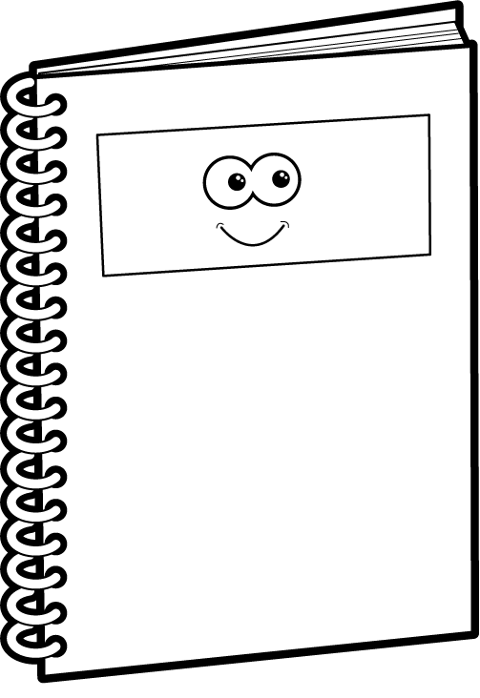

Li li li
Ali eli etli.
Talat elli telli.
Ela ala atletli.
Lale el aletli.
Ali teli eli.
Li li li.

Eti
Ali eti al.
Atilla eti elle.
Atilla eti telle.
Tat eti tat.
Atilla eti tat.


